Tillsynsbegäran – information om höga naturvärden i samrådsanmälan S 1140-2026 i Eksjö kommun
Denna tillsynsbegäran behandlar höga naturvärden i samrådsanmälan S 1140-2026 i Eksjö kommun som inkom 2026-04-23 och omfattar 0,1 ha.
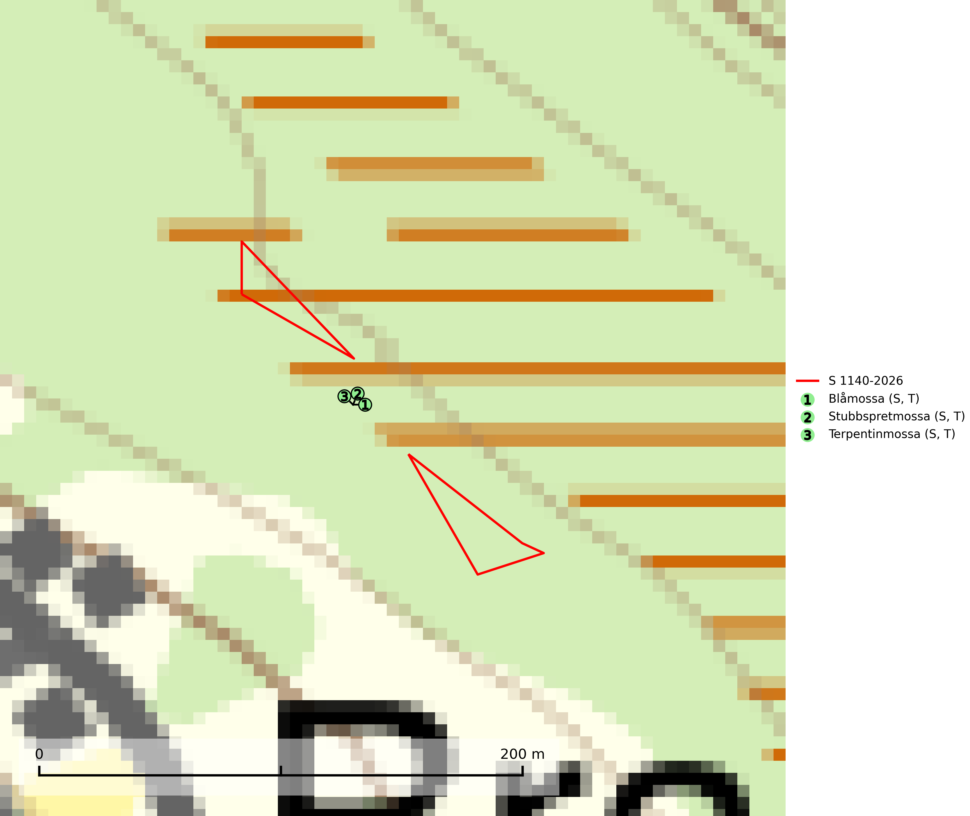
Figur 1. Fyndplatser för naturvårdsarter inom 20 meter från samrådsanmälan. Markörer utan svart kant är placerade på fyndplatsen. Markörer med svart kant är placerade vid sidan av fyndplatsen har ett svart streck som visar fyndplatsens exakta position. Kartans mittpunktskoordinat är N 6381043, E 517446 i SWEREF 99 TM.
Inom 20 meter från samrådsanmälan finns fynd av 3 naturvårdsarter, varav 3 är typiska (T) och 3 är signalarter (S): blåmossa (S, T), stubbspretmossa (S, T) och terpentinmossa (S, T). Se Figur 1.

Tillsynsbegäran
Vi begär härmed att Skogsstyrelsen fattar beslut enligt miljöbalken som säkerställer att skogens höga naturvärden bevaras samt att EU-lagstiftning efterlevs och att artskyddsbrott förhindras.
Vi önskar även ta del av de ställningstaganden och beslut som myndigheten meddelar till följd av aktuell samrådsanmälan och föreningens inlaga (se 34 § förvaltningslagen).

Naturvårdsarter och fridlysta arter
Nedan följer beskrivningar av de naturvårdsarter och fridlysta arter som har sina livsmiljöer och växtplatser i den samrådsanmälda skogen. De påträffade naturvårdsarterna är ett tydligt kvitto på att det rör sig om en skog med höga naturvärden.
Blåmossa har karaktäristiska kuddar som är lätta att se på långt håll. Mycket stora kuddar, större än 0,5 meter i höjd, indikerar höga naturvärden där skogen har en lång period av orördhet oh stabila miljöförhållanden. Mossan växer under gynnsamma omständigheter cirka 1 centimeter per år och stora kuddar kan därför indirekt visa att lokalen varit lämplig under en lång tid. Blåmossa är typisk art för 9010 Taiga, 9080 Lövsumpskog och 9750 Svämlövskog (SLU Artdatabanken, 2025; Nitare & Skogsstyrelsen, 2019).
Stubbspretmossa växer på ved i rika löv- och barrskogar med relativt hög luftfuktighet och indikerar fuktiga skogsmiljöer med gott om murken ved och ofta höga naturvärden. Stubbspretmossa är typisk art för 9020 Nordlig ädellövskog (SLU Artdatabanken, 2024).
Terpentinmossa signalerar alltid biotoper med höga naturvärden och dess lokaler bör alltid uppmärksammas som nyckelbiotoper. Den indikerar områden med konstant beskuggning och god tillgång på murken, fuktig ved och tål inte avverkning och markberedning. Sverige har ett internationellt ansvar för arten, då en relativt stor andel av den europeiska populationen troligen finns i vårt land. Terpentinmossa är rödlistad som nära hotad (NT) på den europeiska rödlistan och typisk art för 9010 Taiga, 9080 Lövsumpskog och 9750 Svämlövskog (Nitare & Skogsstyrelsen, 2019; IUCN, 2019; SLU Artdatabanken, 2025).

